Sommaire du document :

1. Objectif du document
2. Comment exécuter le site dans le navigateur
3. Comment modifier/aouter du texte, intégrer une photo ou une vidéo
4. **Objectif du document**

Ce document a été rédigé pour faciliter la compréhension du site de formation et des différents fichiers qui ont été créé.

1. **Comment exécuter le site dans le navigateur**

Pour pouvoir exécuter les fichiers dans le navigateur, il faut impérativement avoir recours à un serveur.

AVANT D INSTALLER LE SERVEUR il faut :

-désinstaller skype

- s’assurer que les éléments suivants sont présents ou télécharger les éléments suivants :

* [VC++ 2010](https://www.microsoft.com/fr-FR/download/details.aspx?id=13523)
* [VC++ 2017](https://aka.ms/vs/15/release/VC_redist.x64.exe)

Vous pouvez télécharger XAMPP en cliquant sur ce lien :

<https://www.apachefriends.org/fr/index.html>

1. Ouvrez le contrôle panel de XAMPP puis cliquer sur « Start » pour Apache et MySQL.

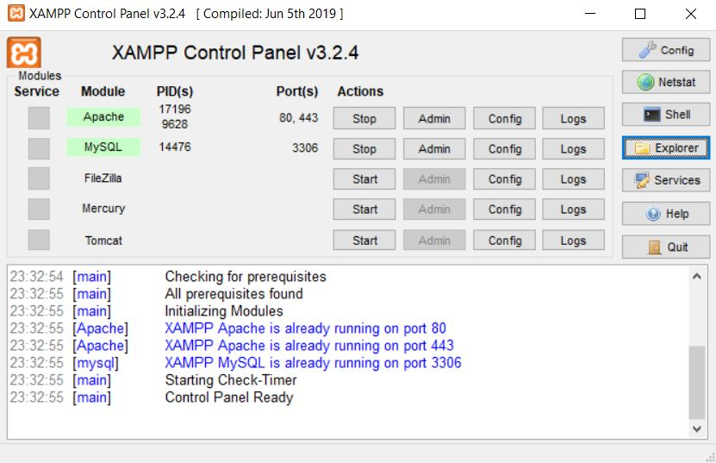

1. Ensuite, cliquez sur « Explorer » pour ouvrir le dossier XAMPP puis ouvrez le dossier « htdocs » et mettez le dossier du site de formation PauseCocoon dans « htdocs »

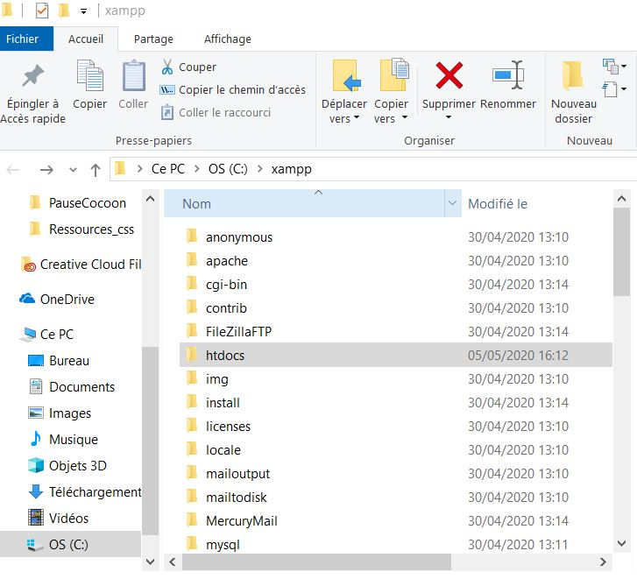.

1. Ouvrez un navigateur (de préférence Chrome) et taper dans la barre d’adresse <http://localhost/phpmyadmin/> puis cliquez sur «Importer » afin d’importer la base de données du site web.

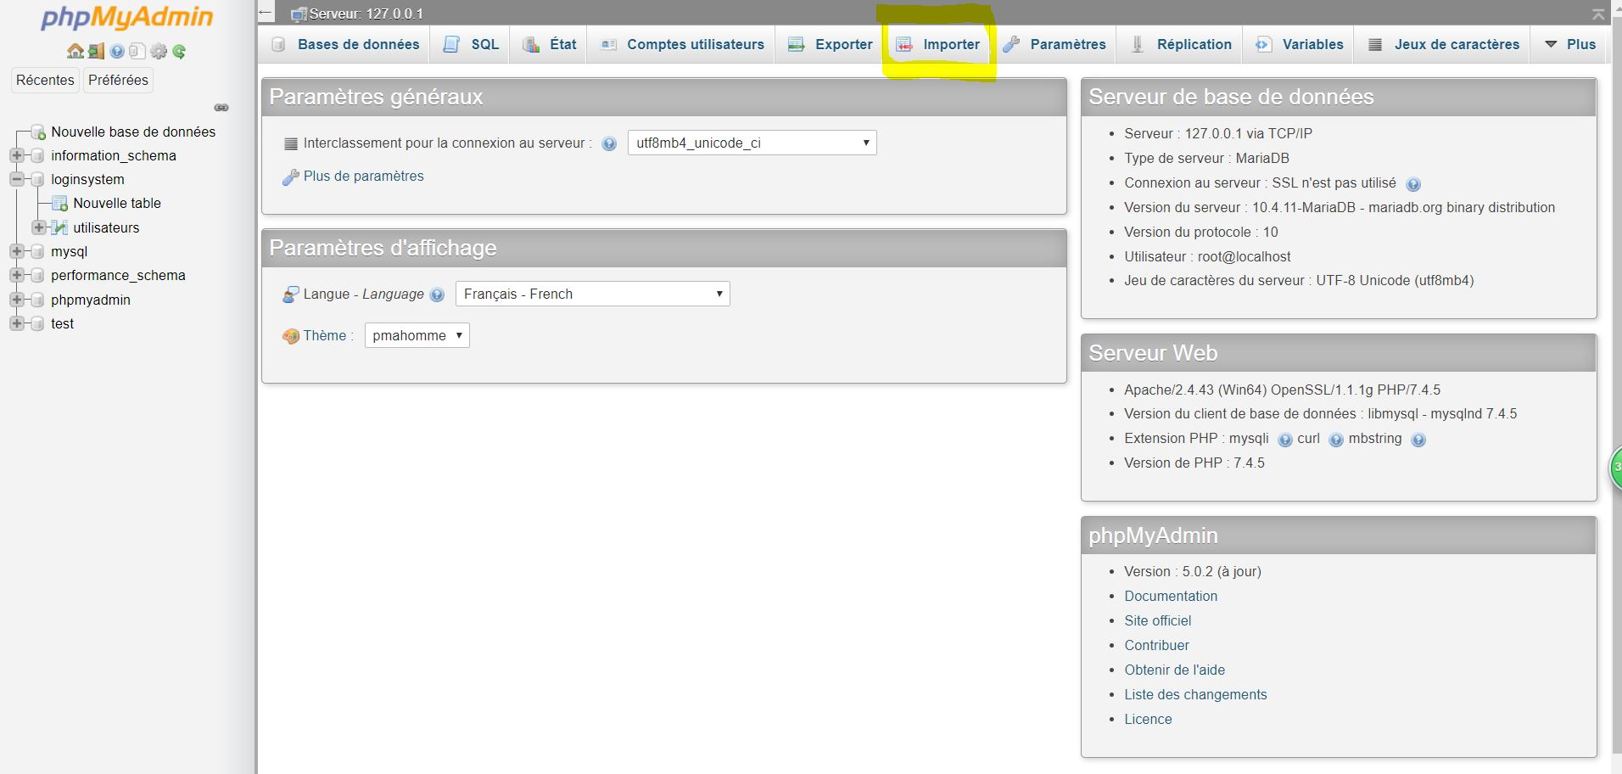

Créer une nouvelle base de données et lui donner le nom loginsystem

1. Importer le fichier loginsystem.sql que se trouve dans le dossier « bdd_phpmyadmin » du dossier PauseCocoon.
2. Après avoir importé le fichier loginsystem.sql, vous pouvez taper dans la barre url  de votre navigateur : <http://localhost/PauseCocoon/accueil.php>.
3. **Comment modifier/aouter du texte, intégrer une photo ou une vidéo**

Pour pouvoir faire des modifications sur le site de formation Pause Cocoon, il vous faut un éditeur de texte (***Sublime Text, Visual Code, Atom).***

**Ajouter ou remplacer une image**

Pour pouvoir ajouter une image sur le site, vous devez connaitre au préalable l’image que vous voulez insérer.

Il s’agit ensuite de la mettre dans le dossier **images** situé dans le dossier **PauseCocoon**.

**IMPORTANT** Il ne faut pas qu’il y ait des espaces et des accents dans le nom de l’image. A la place des espaces, vous pouvez utiliser les underscores (barre de huit).

D’abord, vous devez connaitre la page (le fichier HTML) dans laquelle vous voulez ajouter l’image et à quelle position vous voulez la mettre.

Il faut ensuite ouvrir la page en question avec l’éditeur de texte. Une fois que c’est fait, vous verrez une fenêtre s’ouvrir avec plusieurs lignes de codes.

Les pages du site sont écrites en HTML5. Dans ce langage, ce sont les balises que l’on utilise.

Dans les lignes de codes que vous verrez donc, il vous faudra repérer le paragraphe après ou avant lequel vous voulez insérer votre image.

Pour insérer une image, on utilise la balise <img >. Mais c’est une balise un peu particulière. Vous devez indiquer l’endroit où l'image est située : dans le jargon informatique, on appelle ça le **chemin** ou la **source**.

La balise s’écrit comme ceci : <img src=“images/ nom_de_l’image.son_extension ” >.

Le mot clé **src** est mis pour dire **source**.

Le chemin ne contient pas le nom du dossier PauseCocoon parce que c’est ce dossier qui comporte toutes les pages du site, c’est le premier dossier, celui dans lequel la page est. En jargon informatique, on dit le dossier racine.

Mais si vous voulez ajouter ou remplacer une image d’une page qui se trouve dans le dossier « **Capsules** », la balise img s’écrira comme ceci :

<img src=“../images/nom_de_l’image.son_extension ”>

Pour remplacer une image, il suffira de modifier le chemin de l’image dans la balise <img src= ” ” > par le chemin de la nouvelle image.



Si vous voulez ajouter ou remplacer une image dans le slideshow (diaporama) d’une page, il faut ajouter ou remplacer le nom de l’image sans oublier son extension dans le tableau nommé **image**:

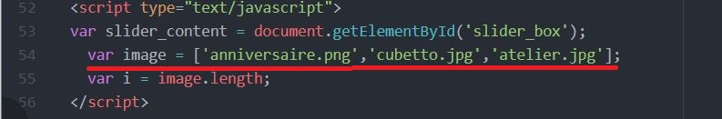

Si l’image se trouve dans un dossier du dossier **images**, il faudra alors ajouter le nom du dossier avant le nom de l’image.

Par exemple on veut remplacer l’image anniversaire.png par l’image 1Couture.jpg qui se trouve dans le dossier **Couture** du dossier **images** :

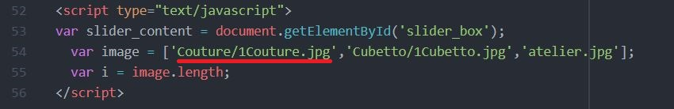

Une fois que vous avez ajouté ou remplacé l’image dans le fichier, il faut l’ouvrir dans un navigateur pour pouvoir vérifier les modifications que vous aurez faites.

**Pour écrire un paragraphe**

Généralement on met un paragraphe avant une image. Comme ceci :

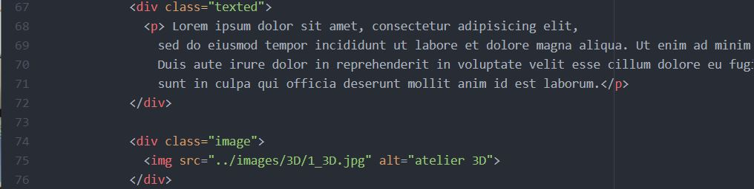

Pour écrire un paragraphe, on utilise la balise **<p>”Mon paragraphe”</p>.**

**Pour ajouter une vidéo**

Pour ajouter une vidéo dans une page, il faut comme pour ajouter une image connaitre au préalable la vidéo que vous voulez insérer. Et il faut l’insérer dans le dossier **video** situé dans le dossier **PauseCocoon**.

Pour insérer une vidéo, on utilise la balise **<video> </video>.**

La balise s’écrit comme ceci : <video src=“../video/nom_de_l’image.son_extension” controls > Message d’erreur </video>

Par exemple, pour insérer la vidéo Accueil.mp4 qui se trouve dans le dossier **video,** on écrit ceci :

